文件编号：RD

发布单位：IC研发部
发布对象：IC研发部
发布日期：
生效日期：

SG2260 TPU Design Spec

注意
本文件所含信息均具有保密性质并仅限于内部使用。不得对本文件、本文件的任何部分或本文件所含的任何信息进行未经授权地使用、披露或复制。
NOTICE
The information contained in this document is confidential and is intended only for internal use. Unauthorized use, disclosure or copying of this document, any part hereof or any information contained herein is strictly prohibited.

修订记录
版本号 | 修订日期 | 作者 | 修订内容
1.0 | 2022.12.14 | 屈家丽 | 初始制作
1.1 | 2023.01.15 | 屈家丽 | 增加子模块内容

目 录
1 Overview 5
1.1 Architecture overview 5
1.2 Feature and Parameters 6
1.2.1 Reference 6
1.3 Terms and Abbreviations 6
2 Interface 8
2.1 Interface Signal Description 8
2.2 Interface sequence 10
2.3 Integration Requirement 10
3 Functional Description 12
3.1 Clock and Reset 13
3.1.1 Clock structure 13
3.1.2 Reset structure 13
4 Internal Blocks 14
4.1 Partition Overview 14
4.2 TIU Module 15
4.2.1 dpcmd 16
4.2.2 dpc_des 16
4.2.3 dpc_ls_pipe 16
4.2.4 dpc_arb 17
4.2.5 dpc_cube_b_dat_eng 17
4.2.6 eu_cmd 18
4.2.7 tpu_perf_monitor 19
4.3 arrays_8_with_fab_pr_wrap 19
1.1.1 dpdma 21
1.1.2 dp_shf 21
1.1.3 cube 21
1.1.4 lane 22
1.1.5 eu_top 22
4.4 TPU内部总线 22
5 Register description 28
5.1 XX Reg (0x0) 28
6 Software Program Guide 29
7 CDC 29
8 Synthesis Guide 29
9 PD Guide 30
10 Known Issues and Future Work 30

Overview

Architecture overview
图1-1为TPU整体架构的示意图。
图 1-1 XXX Overview
TPU主要通过TIU接收外部的信息，预处理后向array发送TPU内以cycle为单位的微指令码，这些微指令码按顺序被发送至array内，array中含有8个lane，bus上的信号经过lane内的计算单元经过解析这些总线上的信息后进行高效计算。其中针对某个lane出现异常的情况下，由redt_lane替代其功能。

Feature and Parameters
- 支持64 lane，每个lane支持256KB的存储空间和512bit的vector计算
- 支持丰富的vector和卷积矩阵乘运算指令，提高编程灵活性和易用性
- 丰富的数据精度支持，Vector运算支持INT4，INT8，INT16，INT32，FP8, FP16，BF16，FP32；卷积运算支持INT8，FP8, FP16，BF16，FP32, TF32
- 支持INT8卷积和计算结果量化的融合处理，降低了中间结果的存储需求，优化了lmem存储空间
- 支持16MB lmem存储空间和64KB static mem空间，其中static memory，用于存放global数据
- 支持16KB的指令buffer空间，TPU内可以存储多达400条指令，极大提高了指令执行效率
- 专用的INT8/FP8/FP16/BF16/TF32 mac阵列加速引擎，支持卷积和矩阵乘加速运算
- 支持灵活的tensor转置，可以通过原子指令组合出任意维度的tensor转置；支持两种CW维度的转置方式，在不同的shape可获得最佳的转置性能
- 卷积和矩阵乘运算支持input feature map复用，减少数据搬运，提高卷积执行效率，同时降低数据传输功耗
- 支持可对lmem 进行stride读取和写入数据，可获得最佳的数据整理灵活性
- 支持丰富的scatter-gather指令，提高数据整理的灵活性
- 更好的微架构设计，更优化的timing设计，极大了优化TPU整体PPA
- 支持lmem read buf，减少对lmem的访问
- 支持MSG同步和SyncID同步，在TPU与GDMA之间使用SyncID同步，可以获得最佳的同步延迟；在TPU与其他加速引擎间使用MSG同步，可以获得最佳的扩展性和灵活性；其中MSG的base ID可以外部配置，提高TPU程序的可移植性
- 支持PIO模式和DES模式，用户可以根据需要选用不同的工作模式
- 更加优化的clk gate策略，优化clk功耗
- 支持丰富的融合指令，提高指令执行性能，减少访存的次数

Reference
表 1-2： Reference
Spec Reference | Title | Revision
AXI | IHI0022E_amba_axi_and_ace_protocol_spec | 0022E

Terms and Abbreviations
PMU Performance Monitor Unit

Interface
Figure 2.1 Connection Overview

Interface Signal Description
表 2-1：Top Interface
Name | I/O | Connection | Description
Global
clk | I | Tpu_sys | Clock
rst_n | I | Tpu_sys | Reset (active low)
VMON_N | inout | Tpu_sys | 电压传感器
VMON_P | inout | Tpu_sys | 电压传感器
Input
dummy_in[49:0] | I | Tpu_sys | 输入冗余信号
ls_en_i | I | Tpu_sys | Lmem memory light sleep enable
sync_id_gdma[23:0] | I | GDMA | GDMA发送给TPU的指令同步ID
rvalid | I | MSG Central | 同步读输入valid信息
rrsp | I | MSG Central | 同步读反馈信号
tpu_dbg_* | I | Tpu_sys | debug 信息
arrays_0_m* | I | GDMA | GDMA访问lmem smem的接口
tpu_reg_* | I | Tpu_sys | 外部通过AXI口配置TPU的寄存器信息
tpu_des_* | I | Tpu_sys | 外部通过AXI口配置TIU的指令信息
tpu_bks_* | I | TPU0/1 | 广播总线（reserved）
tpu_cgs_bus | I | TPU0/1 | 配置总线（reserved）
tpu_cms_* | I | TPU0/1 | Command总线（reserved）
tpu_scs_r0_* | I | TPU0/1 | 对应tpu r0通道的数据总线（reserved）
tpu_scs_r1_* | I | TPU0/1 | 对应tpu r1通道的数据总线（reserved）
Output
dummy_out[49:0] | O | Tpu_sys | 输出冗余信号
tpu_dbg_bus[31:0] | O | Tpu_sys | debug 总线
tpu_intr | O | Tpu_sys | 指令执行中断
intr_pio_empty | O | Tpu_sys | 指令buffer为空
intr_pio_half_empty | O | Tpu_sys | 指令buffer有二分之一及以上为空
intr_pio_quart_empty | O | Tpu_sys | 指令buffer有四分之一及以上为空
intr_pio_one_empty | O | Tpu_sys | 指令buffer有一个及以上为空
sync_id | O | GDMA | TPU发送给GDMA的指令同步ID
tvalid | O | MSG Central | 同步输出valid信号
tdata[15:0] | O | MSG Central | 同步输出数据
arrays_0_s* | O | GDMA | lmem给GDMA的响应信号

Interface sequence
TPU的接口有两组总线，分别是AXI接口与GIF接口，读写时序接口如下：

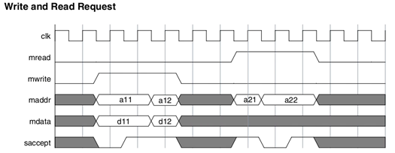

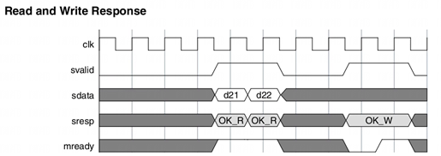

Integration Requirement
Table 2.2 Fabric Related Information of DES AXI Master Interface
Description | Value | Comments
AR total Outstanding Number | 8
AW total Outstanding Number | 1
W total Outstanding Number | 1
Read Outstanding Number per Unique ID Limit | 1
Active Unique Read ID Outstanding Limits | 8
Write Outstanding Number per Unique ID Limit | 1
Active Unique Write ID Outstanding Limits | 1
Possible Burst Length | 16

Table 2.3 Fabric Related Information of REGMEM AXI Slave Interface
Description | Value | Comments
AR total Outstanding Number | 4
AW total Outstanding Number | 2
W total Outstanding Number | 1
Read Outstanding Number per Unique ID Limit | 2
Active Unique Read ID Outstanding Limits | 1
Write Outstanding Number per Unique ID Limit | 2
Active Unique Write ID Outstanding Limits | 1
Possible Burst Length | 16

Functional Description
TPU获取指令有PIO与DES两种方式。
在PIO模式下，MCU通过TPU AXI接口向TPU顺序配置指令，指令先直接写入dpc_des中des寄存器，再存入指令buffer中。
在DES模式下，TPU通过AXI接口，从外部存储cfg_des读取指令，再存入指令buffer中。
TPU接收到指令与数据后，由TIU解析为运算指令与数据指令传输到array中进行运算。TPU对外没有读取和写入数据的能力，只能操作位于lmem和smem空间的数据。推荐使用GDMA对TPU的数据和外部的存储空间进行数据的搬运。

Clock and Reset

Clock structure
TPU外部输入时钟为clk、cc_sys_clk，其中cc_sys_clk提供给K2K与CMN使用，tpu内部时钟为clk。为了低功耗考虑，除了tpu_cmd_pr_wrap直连clk外，其它模块均需要通过clk_gate后再接入clk。同时tpu_cmd_pr_warp输出cfg_en，经过两拍触发器后提供给clk_gate输出gate后时钟。
经过clk_gate的时钟分为clk_gate_buf与clk_gate_no_buf两种，插clkbuf便于中后端建立clk tree，所有模块均接入clkbuf。对于array_with_fab_grp与array_lite_with_fab内部接入两种时钟，分别为不接入clkbuf的arrays/redt_lane部分和接入clkbuf的其它部分。

Reset structure
TPU外部输入复位为rst_n、k2k_rst，其中k2k_rst提供给K2K使用，tpu内部复位为rst_n。为了防止复位timing violation，rst_n需要经过reset_sync后输出同步后复位rst_n_sync给内部模块。

Internal Blocks

Partition Overview
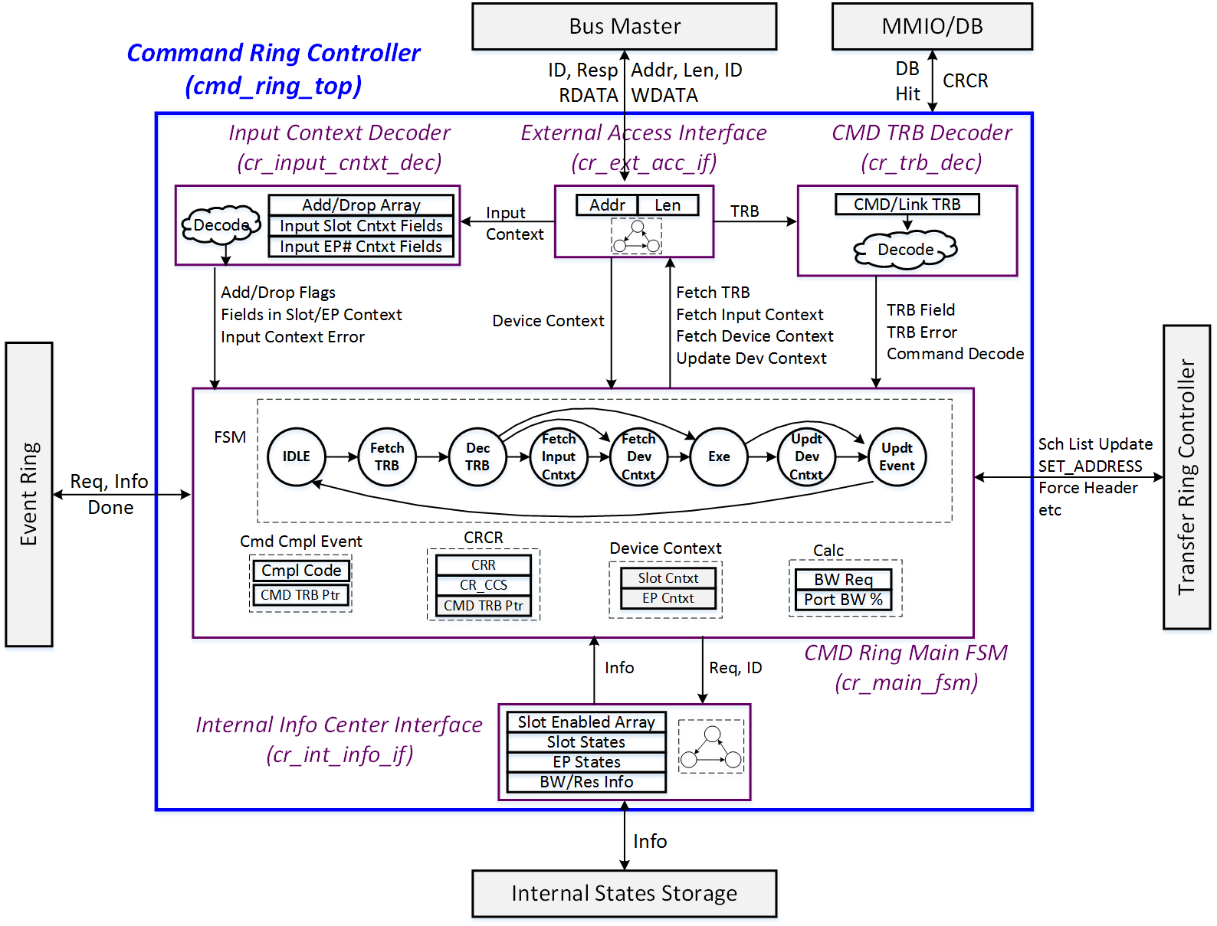
图 4-1 Internal Partition

TIU Module
TIU主要由tiu_axi_intf, dpcmd, eu_cmd, smem, pmu组成，如图6.1所示。

Figure 6.1 TIU Overview

dpcmd
dpcmd主要完成tensor指令在执行过程中数据传输控制的功能，包括操作数的提供，以及结果的写入。TPU指令根据操作数的分布可以分为两类，一类是所有的操作数都在同一个lane中的local memory中，例如AR、Pooling等。此类指令执行过程中的数据传输都只在单个lane内就可以完成，各个lane之间没有数据传递共享。另外一类是一部分操作数存在其他lane中，例如Conv、MM2等。此类指令执行过程中需要从各个lane中收集数据到dpcmd中，经过数据整理，再由dpcmd广播到各个lane。
dpcmd主要采用以下数据总线：scs_r0，scs_r1，scs_w0，srs四类。scs_r0对应local memory的r0通道，scs_r1对应local memory的r1通道，scs_w0对应local memory的w0通道，srs对应收集命令通道。
dpcmd由 dpc_des，dpc_ls_pipe, dpc_arb，dpc_cube_b_dat_eng，tpu_pwr_ctrl 等模块组成。

dpc_des
dpc_des主要完成接收外界传输进来的TPU指令描述符或者从外界读取指令描述符，以及接收外界对TPU的配置信息。
dpc_des内含指令buffer，指令buffer size为128x1024bit。dpc_des获取指令描述符有两种模式：PIO模式，DES模式，通过配置cfg寄存器选择。PIO模式是外界通过TPU的AXI接口直接写dpc_des中des寄存器，然后再存入指令buffer中。DES模式是通过TPU AXI接口，从cfg寄存器中配置的cfg_des_addr处读取描述符，然后再存入指令buffer。dpc_des内含可配置的2048bit cfg寄存器，具体各个域的含义可参考Athena2_TPU_TIU_Regx。
dpc_des从指令buffer发射指令的机制有两种，通过指令描述符des_cmd_id_en[0]域进行区分。当des_cmd_id_en[0]没有设置时，表示当前指令不用参考sync_id_gdma，可以直接发射出去。当des_cmd_id_en[0]被设置时，表示当前指令需要参考sync_id_gdma，当当前指令id小于等于sync_id_gdma时才发射出去。指令id小于等于sync_id_gdma表示gdma已经把当前指令需要的操作数搬运进local memory，即可执行本条指令。

dpc_ls_pipe
dpc_ls_pipe用与控制数据整理总线，负责指令执行过程中所有数据的传输。
dpc_ls_pipe主要由dpc_dec，dpc_coord_gen，dpc_r0_eng，dpc_r1_eng，dpc_w0_eng，dpc_sg_eng，dpc_wr_cross等组成。
dpc_dec：此module主要是把指令描述符译码成各个参数，具体各个域对应什么参数可以参考Athena2_TPU_TIU_Regx。
dpc_coord_gen：此module主要是输出output tensor的坐标值(n,c,h,w)，一般按照output tensor的精度输出不同个数的坐标。Output tensor为4bit相关精度时，输出16个坐标点，为8bit相关精度时，输出16个坐标点，为16bit相关精度时，输出8个坐标点，为32bit相关精度时，输出4个坐标点。
dpc_r0_eng：此module主要根据从dpc_coord_gen得到的output tensor计算出对应的opd0的坐标，再由opd0的坐标计算出opd0在local memory中的地址，并产生对应的读命令，对应r0读通道。除此之外，一般dpc_r0_eng还负责opd0，opd1以及写入命令等的时序控制，即各个操作数何时送入，结果何时写入。对于conv，mm2指令，还负责opd1坐标点的产生。
dpc_r1_eng：此module负责通过opd1坐标点产生opd1在local memory中的地址，并产生对应的读命令，对应r1读通道。Opd1坐标来源于dpc_coord_gen产生的output tensor的坐标点，或是dpc_r0_eng产生坐标点，它本身没有坐标点计算逻辑。
dpc_w0_eng：通过dpc_coord_gen产生的output tensor的坐标点计算出结果存入地址，并产生对应的写命令。因为写命令和r0、r1读命令是并行的，但是从读出数据到结果产生，尤其是conv这种需要收集操作数的指令，此间是有时差的，所以写命令会先存入buffer中，等ready时再发送写命令。

dpc_arb
dpc_arb处理总线时延和bank冲突场景。
由dpc_ls_pipe同时产生r0，r1，w0命令，但到lane内需要的时刻是有时间差的，这个时间差由dpc_arb控制。例如卷积，dpc_arb需要控制各个命令发送的时间，达到opd0从lane内收集回dpcmd，再由dpcmd发送回lane内正好r1总线也取回opd1，opd0和opd1同时送达计算单元的目的。
每个lane内的local memory有8个bank，这8个bank可以同时读写，同一个bank不能并行读写。所以如果r0，r1或w0命中了同一个bank，这时候就需要按照优先级选择优先发送哪些命令出去。

dpc_cube_b_dat_eng
dpc_cube_b_dat_eng负责从lane收集的数据的整理。收集模式有以下几种：
0：搜集1024bit(SGPL, 搜集32bit模式);
1：搜集1024bit(conv, mm2_nn, mm2_tt, 搜集32bit模式)；
2：搜集128bit(eu conv fp32)；
3：搜集32bit(mm/vc)；
4：搜集1024bit(SGPL, 搜集64bit模式);
5：搜集1024bit(conv, mm2_nn, mm2_tt. 搜集64bit模式);
6： NT mode;
7：搜集128bit(wc_trans bc);
8：cw_trans mode
除此，对于MM2_NT这种特殊指令，还需要把4个点连续的64IC的数据格式转换成64IC4个点的格式，即由{d0~63，c0~63，b0~63，a0~63}转换成{{ d63，c63，b63，a63}……{d0，c0，b0，a0}}。

eu_cmd
Table 1 I/O Signals of eu_cmd
Name | I/O | Connection | Description
Global
clk | I | TPU_SYS | Clock
resetn | I | TPU_SYS | Reset (active low)
Input
eucmd_des_vld | I | dpc_ls_pipe | 指令valid信号
eucmd_conv | I | dpc_ls_pipe | CONV运算指令
eucmd_mm | I | dpc_ls_pipe | MM运算指令
eucmd_cmp | I | dpc_ls_pipe | CMP运算指令
eucmd_sfu | I | dpc_ls_pipe | SFU运算指令
eucmd_lin | I | dpc_ls_pipe | LIN运算指令
eucmd_vc | I | dpc_ls_pipe | VC运算指令
eucmd_ar | I | dpc_ls_pipe | AR运算指令
eucmd_pord | I | dpc_ls_pipe | PORD运算指令
eucmd_rs | I | dpc_ls_pipe | RSS运算指令
eucmd_far | I | dpc_ls_pipe | RQ/DQ运算指令
eucmd_sg | I | dpc_ls_pipe | SG运算指令
eucmd_random | I | dpc_ls_pipe | RANDOM_GEN运算指令
eucmd_eu_typ | I | dpc_ls_pipe | 指令类型
eucmd_opd_num | I | dpc_ls_pipe | 操作数数量
eucmd_opd0_sign | I | dpc_ls_pipe | opd0符号位
eucmd_opd1_sign | I | dpc_ls_pipe | opd1符号位
eucmd_opd2_sign | I | dpc_ls_pipe | opd2符号位
eucmd_res0_sign | I | dpc_ls_pipe | res0 符号位
eucmd_res0_prec | I | dpc_ls_pipe | res0 数据精度
eucmd_opd0_prec | I | dpc_ls_pipe | opd0数据精度
eucmd_opd1_prec | I | dpc_ls_pipe | opd1 数据精度
eucmd_opd2_prec | I | dpc_ls_pipe | opd2数据精度
eucmd_opd1_const | I | dpc_ls_pipe | opd1常数项
eucmd_opd2_const | I | dpc_ls_pipe | opd2常数项
eucmd_opd5_const | I | dpc_ls_pipe | opd5常数项
eucmd_opd1_addr | I | dpc_ls_pipe | opd1地址
eucmd_opd2_addr | I | dpc_ls_pipe | opd2地址
eucmd_opd3_addr | I | dpc_ls_pipe | opd3地址
eucmd_res1_addr | I | dpc_ls_pipe | res1地址
eucmd_shift_yzp | I | dpc_ls_pipe | shift yzp
eucmd_mult | I | dpc_ls_pipe | mult
eucmd_opd0_c | I | dpc_ls_pipe | opd0 channel
eucmd_opd1_n | I | dpc_ls_pipe | opd1 n
eucmd_opd1_h | I | dpc_ls_pipe | opd1 h
eucmd_opd1_w | I | dpc_ls_pipe | opd1 w
eucmd_opd2_n_str | I | dpc_ls_pipe | opd2 n_str
eucmd_res_add_i | I | dpc_ls_pipe | do res_add
eucmd_pxl16_num | I | dpc_ls_pipe | pxl16_num
eucmd_ sym_range | I | dpc_ls_pipe | do sym_range
eucmd_relu_en | I | dpc_ls_pipe | relu使能
eucmd_rq_en | I | dpc_ls_pipe | rq使能
op_valid | I | dpc_arb | op valid信号
op_id | I | dpc_arb | op id
channel_sw | I | dpc_ls_pipe | channel_sw
Output
cmd_valid | O | dpc_arb | cmd valid信号
cmd_bus | O | dpc_arb | cmd 信号
res_valid | O | dpc_arb | result valid
eu_not_busy | O | dpc_arb | eu not busy

更详细信息见EU uArch文档

tpu_perf_monitor
Tpu_perf_monitor主要是实时监测一些TPU在执行期间的参数，包括指令id，指令执行的时间等，然后把监测到的参数发送到指定的位置。
详细信息可参考 Performance Monitor Specification_AXI_v0.5_JunW文档。

arrays_8_with_fab_pr_wrap
SG2260的单个TPU core内一共有8组arrays_with_fab，每组arrays_with_fab中包括了8个lane及相应的fabric，8组arrays_with_fab共64个lane。数据流动采用两级串行总线，arrays_with_fab内部的8个lane是第级别，8组arrays_with_fab构成了第二级。
每个array主要由1个array_fab和4个lane串联构成。 array_fab根据lane_id判断通过它的控制信号是否需要在array中的8个lane传递。如果与array中lane的lane_id有至少一个匹配，则进入array。

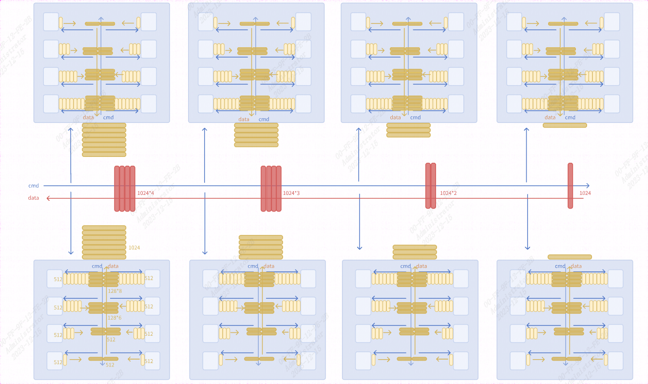
Figure 6.2 array Overview

Name | I/O | Connection | Description
Global
clk | I | Tpu_sys | Clock
rst_n | I | Tpu_sys | Reset (active low)
ls_en_i | I | Tpu_sys | Always0
Input
pwr_shutdown_*_x_i | I | Tpu_sys | 经过TPU的走线，无实际作用
pwr_iso_i | I | Tpu_sys | 冗余信号
array_id[3:0] | I | Tpu_sys | Arrays的id（0-7），共8个array
cfg_lane_id[7:0] | I | Tpu_sys | Arrays内部8个lane的使能，高有效
cfg_lane_good[3:0] | I | Tpu_sys | Always0
cfg_zero_gating_en | I | Tpu_sys | 冗余信号
cgs_bus[49:0] | I | u_tpu_cmd | 来自u_tpu_cmd的cgm_bus
cms_tvalid | I | Tpu_sys | 来自eu_cmd的cmd_valid
cms_tdata[196:0] | I | Tpu_sys | 来自eu_cmd的cmd_bus
scs_r0_* | I | u_tpu_cmd | Lmem的R0读地址总线
scs_r1_* | I | u_tpu_cmd | Lmem的R1读地址总线
scs_w0_* | I | u_tpu_cmd | Lmem的W0写地址总线
sds_* | I | 广播总线 | 进入arrays_with_fab的sds数据广播总线，数据宽度2048bits
dms_0_* | I | DMA总线 | DMA数据输入端,数据宽度1024bits
Output
pwr_shutdown_*_x_o | O | Tpu_sys | Power iso控制信号
bk_srm_* | O | 收集总线 | arrays_with_fab输出至数据收集总线的数据，数据宽度512bits
bk_dmm_* | O | DMA总线 | DMA数据输出端，数据宽度1024bits，输出至相邻的下个arrays_with_fab

dpdma
dpdma用于处理dma总线的请求，用于连接外部global memory与local memory，进行数据搬运。

dp_shf
dp_shf用于处理sc总线，cm总线，sr总线的请求，sc总线主要包含r0，r1 读总线，w0写总线。dp_tpc用于处理R0，R1，W0总线请求，实现opd0，opd1的读取，和w0的写入。其中，dp_r0_0含有一个32x16x8的crossbar，用于数据的搜集。

cube
cube用于卷积和矩阵乘计算, 支持INT4 .INT8，FP16, BF16。用于INT8计算的cube阵列size为64x4，可以同时计算4个点的部分和。FP16和BF16共用一个cube阵列,其size为32x4，可以同时计算4个点的部分和。
Table 6 I/O Signals of cube
Name | I/O | Connection | Description
Global
clk | I | TOP | Clock
rst_n | I | TOP | Reset (active low)
Input from Module A
cmd_valid | I | lane | 控制信号使能
cmd_bus | I | lane | 控制总线
cfg_zero_gating_en | I | lane | 零门控的使能信号
bks_tvalid | I | lane | 广播总线同步输入valid信号
bks_tdata | I | lane | 广播总线输入数据
ic_opb_vld_i | I | lane | 操作数b的指示信号
ic_opb_i | I | lane | 操作数b
ic_res_add_vld_i | I | lane | add res有效的指示信号
res_vld_o | O | eu_top | 计算结果有效的指示信号
ucode_o | O | eu_top | 输出ucode
opd5_var_o | O | eu_top | 卷积的后处理参数
mm2_rq_var_rss_yzp_o | O | eu_top | 输出用于mm2的后处理参数
res_o | O | eu_top | 计算结果

lane
每个lane主要由lmem，eu_top，dp_tpc，和dp构成。
每个lane上lmem总共128KB，分成16个bank，共有2个读口2个写口，读口和写口的信号宽度为256bit。2个读口用于R0，R1和DMA总线读取数据，两个写口分别用于W0总线和DMA总线写入数据。Lmem的2个读口和2个写口不能同时访问同一个bank。
dp用于R0，R1，W0，SR，CM总线请求和打拍，当前lane的ID符号对应总线的请求时，总线请求信息会发送到对应的engine。

eu_top
见EU top文档03 TPU_Uarch - Athena2 - Confluence-Sophgo

redt_lane
某个lane出现异常时，会通过配置lane_mask/enable进行标注，涉及到的lane功能会由array_lite_fab中的redt_lane进行替代，redt_lane通过总线访问TIU，实现lane功能。

TPU内部总线
TPU内部总线如图6.3所示，TIU通过内部总线访问array，可分为R0，R1，W0，SR，SD，DMA等总线。

Figure 6.3 Bus structure diagram

Table 6.1 R₀ R₁ W₀ SR SD bus
Signal | Bits | Mnemonic | Description
R0总线
scs_r0_tvalid_f0 | 0 | R0_F0_VLD | R0 bus valid信号
[2*`LANE_ID_W-1 : 0] scs_r0_tid_f0, | 11:6 | R0_F0_START_ID | 所有的32个lane编号为0-31 起始lane编号表明这一组的控制信号（scs_r0_tvalid_f0, scs_r0_tdata_f0, scs_r0_tdata_f1）作用于这一编号以后的lane，最高bit为0
 | 5:0 | R0_F0_END_ID | 所有的32个lane编号为0-31 终止lane编号表明这一组的控制信号（scs_r0_tvalid_f0, scs_r0_tdata_f0, scs_r0_tdata_f1）作用于这一编号之前的lane，最高bit为0
[`R0_F0_BUS_W-1 : 0] scs_r0_tdata_f0
 | 21:19 | R0_F0_LID | NT mode下的array内的lane id
 | 18:13 | R0_F0_OP | 0: common mode 1: SGPE mode, 2: SGL mode, 3: NT mode 有什么区别
 | 12 | R0_F0_BYP | Scs_r0_tdata_f0[R0_F0_NBYP]=0: 标志这次fmem的读操作可以bypass
 | 11:0 | R0_F0_ADDR | R0总线读lane fmem地址高11位
input [`R0_F1_BUS_W -1 : 0] scs_r0_tdata_f1,
 | 184:169 | R0_F1_OP | r0_f1_op[1:0]: 目标寄存器，0--eu opd0；1--srs总线(CONV/MM在cube计算)；2--srs总线(CONV fp32在eu计算)；3,--srs总线(MM在eu计算)  r0_f0_op[2]: PUSH，是否更新目标寄存器，0--不更新目标寄存器；1--更新目标寄存器  r0_f0_op[3]: 是否更新pxl buffer, 0--不更新pxl buffer；1--更新pxl buffer  r0_f0_op[4]: 是否更新pins buffer, 0--不更新pins buffer；1--更新pins buffer  r0_f0_op[5]: 是否是01: pe_m_gather_d1coor指令  r0_f0_op[6]: 是否是 pe_s_mask_select指令或pe_s_non_zero指令  r0_f0_op[9:7] : 0—common, 1—AR指令，notaling时，opd1操作数，2 – static borad, 3 – static distribute mode, 4 – NT mode
 | 168:166 | R0_F1_PREC | Opd0数据精度
 | 165:163 | R0_F1_PTR | 如果更新pins buffer，该field决定128bit中哪个DWORD更新到pins buffer
 | 162:131 | R0_F1_IMM | 来自TIU的常数  在执行CONV/PorD指令时，数据精度为INT8，则r0_f1_imm[7:0]为pxl常数，[15:8]为pad常数，[23:16]为insert常数; 数据精度为FP16、BF16，则[15:0]为pxl常数;数据精度为FP32，则[31:0]表示pxl常数  数据精度为int4 r0_f1_imm[3:0]为pxl常数 [11:8]为pad常数，[19:16]为insert 常数，r0_f1_imm[31:28]表示这4个点是否时对应地址的高4bit  在执行MM，VC指令时，该域用于搜集opd0
 | 130 | R0_F1_PXL_CONST | Pxl constant
 | 129 | R0_F1_PINS_CACHE | Pins cache
 | 128 | R0_F1_PINS_CONST | Pins constant
 | 16*8-1:0 | R0_F1_XSEL | 16个EU的data path对应的xbar select，每8bit对应一个EU的xbar select；  如果数据精度为INT8，16个xbar sel的低5bit 可以选取读出数据的16个byte到对应的EU；  如果数据精度为INT16，FP16，BF16，8个xbar sel的低bit可以选取读出数据的个hword到对应的EU；  如果数据精度为INT32，FP32，低4个mux sel的低2bit可以选取读出数据的4个word到对应的EU；  mux select的高2bit用于指示数据属性：2’b11：对应点invalid；2’b10：该点pxl，且位于pxl buffer中；2’b01：该点pxl，且位于fmem read data中; 2’b00: 该点为pins  如果执行conv/pord指令，数据精度为bf16、fp16，则r0_f1_xsel[463:448]表示pad常数，r0_f1_xsel[495:480]表示insert常数；  数据精度为fp32，则r0_f1_xsel[479:448]表示pad常数，r0_f1_xsel[511:480]表示insert常数
R1总线
input scs_r1_tvalid_f0, | 0 | R1_F0_VLD | 对于数据通道读端口1的控制信号有效 pipeline stage phase0 目前这个信号有效标志着会发生下面三种情况之一 1）数据通道的读端口1会发起读操作（目标是local memory） 2）或者本来应该发起读操作，但是由于读地址与上一个读地址一样，所以不做读操作 3）或者数据通道使用了来自TIU的常数，而不是读local memory （_f1表示phase1 _f2表示phase2）
input [2*`LANE_ID_W-1 : 0] scs_r1_tid_f0, | 11:6 | R1_F0_START_ID | 所有的32个lane编号为0-31起始lane编号表明这一组的控制信号（scs_r1_tvalid_f0, scs_r1_tdata_f0）作用于这一编号以后的lane
 | 5:0 | R1_F0_END_ID | 所有的64个lane编号为0-63终止lane编号表明这一组的控制信号（scs_r1_tvalid_f0, scs_r1_tdata_f0）作用于这一编号之前的lane
input [`R1_F0_BUS_W-1 : 0] scs_r1_tdata_f0,
 | 12 | R1_F0_BYP | 标志这次local memory的读操作可以bypass
 | 11:0 | R1_F0_ADDR | 数据通道读端口0的读地址高11位，低6位在这里不需要传输
input [`R1_F1_BUS_W-1 : 0] scs_r1_tdata_f1
 | 56:41 | R1_F1_OP | R1总线操作码  r1_f1_op[0]：0，操作数来自读fmem；1，操作数来自r1_f1_const，并根据r1_f1_prec广播给所有EU  r1_f1_op[1]：r1_f1_op[1]==0有效, 0, r1_f1_xsel作为xbar select, 选出的数据根据数据类型广播给所有EU；1，r1_f1_xsel作为qword offset  如果r1_f1_op[0] == 1, 则  r1_f1_op[2] ：0(MM/VC)-- opd0来r1_f1_const，并根据r1_f1_prec广播给所有EU；1(CONV_FP32)--opd0来自DMA总线  r1_f1_op[3]: for conv_mm2, 0: no bias or kzp,1 : bias or kzp  r1_f1_op[4]: for conv_mm2, 0: no add result, 1: add result  r1_f1_op[3]:  r1_f1_op[4]: [00] normal [01] bias [10] kzp [11] add res  r1_f1_op[7:5]: 0: 操作数发送至opd1；1: 操作数发送至opd0和opd1，opd0来自r1_f1_const或者DMA总线, opd1来自读fmem数据, r1_f1_xsel作为qword offset且高两bit须为0; 2: 操作数发送至SRS总线; 3: SGPE mode, 操作数发送r0地址产生模块; 4: SGPE mode, 操作数发送至w0地址产生模块; 5: pe_m_gather_d1coor指令 6：pe_s_scatter_pp_d1coor指令 7:conv_mm2  r1_f1_op[8]: sgl mode  r1_f1_op[9]: sg clr
 | 40:38 | R1_F1_PREC | opd数据类型
 | 37:32 | R1_F1_XSEL | r1_f1_op[2] == 1’b0  xbar select: 如果数据类型是INT8，从16个点中选择一个点广播给16个EU；如果数据类型是FP16，BF16，INT16，从8个点中选择一个点广播给8个EU；如果数据类型是FP32，INT32，从4个点中选择一个点广播给4个EU  r1_f1_op[2] == 1’b1  qword offset: 仅高两bit有效, 操作数按qword(128bit)移位参数  如果r1_f1_op是conv_mm2，[3:0]-表示更新conv_opb_ic的[1023:0]哪个128bit  [4] 表示opb选择的是哪个128bit  [5]更新conv_opb_ic_reg
 | 31:0 | R1_F1_CONST | 来自TIU的常数  SGL指令时，表示tensor roundup(H/64)  SG指令时，R1_F1_CONST[27:16]表示源操作数字节数R1_F1_CONST[2:0]，用来表示opd_prec，在pe_m_gather_d1coor指令时，R1_F1_CONST[6:3], 用来表示四个index的vld，
W0总线
input scs_w0_tvalid,
 | 0 | W0_VLD | W0总线valid信号
input [2*`LANE_ID_W-1 : 0] scs_w0_tid, | 11:6 | W0_START_ID | 所有的32个lane编号为0-31起始lane编号表明这一组的控制信号（scs_w0_tvalid_f0, scs_w0_tdata_f0）作用于这一编号以后的lane
 | 5:0 | W0_END_ID | 所有的31个lane编号为0-31终止lane编号表明这一组的控制信号（scs_w0_tvalid_f0, scs_w0_tdata_f0）作用于这一编号之前的lane
input [`W0_F0_BUS_W-1 : 0] scs_w0_tdata,
 | 149:142 | W0_OP | 0: 写入数据来自EU; 1:写入数据来自cube计算结果; 2：AR_COPY_MB; 3: pe_s_mask_select; 4: pe_s_nonz 5: pe_scatter_pp_d1coor; 6: SGL scatter; 7: SG scatter; 8: sgl; 9: 写入数据来自sds总线; 10: 写入数据来自sds总线, W8 distribute; 11: 写入数据总线来自sds总线，W16 dis; 12: 写入数据总线来自sds总线，W32 dis;
 | 141:140 | W0_F0_QSFT | 当conv_mm2指令时，表示w0的精度  2’b01:w8  2’b10:w16  2’b11:w32  EU res[511:0]，写入数据为wdata[127:0]  0: wdata[127:0] = res[127:0]  1: wdata[127:0] = {32’bx, res[63:0], 32’bx}  2: wdata[127:0] = {res[63:0], 64’bx}  3: wdata[127:0] = {res[31:0], 96’bx}
 | 139:128 | W0_F0_ADDR | 数据通道写端口0的读地址高11位，低6位在这里不需要传输
 | 96 |  | res_int4
 | 127:64  95:64 | W0_F0_LEN | 32个lane是否可写，相应比特是1，可以写，是0，不可被写入
 | 63:0 | W0_STRB | strb信号，数据通道写端口对应byte写使能(改成4bit使能)  pe_s_mask_select指令或pe_s_nonz指令时：  strb[2:0]: w0_prec，在scatter指令时也作为w0_prec  strb[8:3]: w0_res1_offset，res1写地址的行内地址  strb[9] : w0_res1_en，表示当前是res1的写命令  strb[10] : w0_res1_last_c_en，表示是同一个n内最后一个c写命令  strb[26:11] : channel
SRS总线
srs_tvalid | 0 |  | Valid信号
srs_tid | 11:6 |  | Start ID
 | 5:0 |  | End ID
srs_tcmd | 7:0 |  | Tcmd[:60]：1，搜集1024bit(conv, mm2_nn, mm2_tt, 搜集32bit模式)；2，搜集128bit(eu conv fp32或者rs)；3，搜集32bit(mm/vc)；0，搜集1024bit(SGPL, 搜集32bit模式); 4, 搜集2048bit(SGPL, 搜集64bit模式); 5, 搜集1024bit(conv, mm2_nn, mm2_tt. 搜集64bit模式); 6, NT mode  Tmcd[7]：NTmode或者搜集64bit模式下，0表示低32lane，1表示高32lane
srs_data | 4095:0 |  | Data
SD总线
sds_tvalid | 0 |  | Valid信号
sds_tid | 11:6 |  | Start ID
 | 5:0 |  | End ID
sds_tcmd | 3:0 |  | 1，传送1024bit(cube conv)， 目标是cube；2，传送低128bit(eu conv fp32或者rs)；
sds_tstrb | 3:0 |  | 数据的strb
sds_data | 1023:0 |  | Data
DMA总线
dms_tvalid | 0 |  | Valid信号
dms_tid | 11:6 |  | Start ID
 | 5:0 |  | End ID
dms_tcmd | 5:0 |  | Reserved
dms_trw | 6:5 |  | Reserved
 | 4 |  | Data高128bit revert
 | 3 |  | Data低128bit revert
 | 2:0 |  | 3’b001: W1端口写操作; 3’b010: R0端口读操作; 3’b100: R1端口读操作
dms_taddr | 11:0 |  | 地址
dms_tstrb | 63:0 |  | Strobe
dms_tdata | 511:0 |  | Data

Register description
如果有外部可访问的寄存模块，在本章节中逐个列出。包括寄存器名、地址、每个字节段含义、默认值。如果有excel专门的文档来描述，此处可以引用excel文件。

XX Reg (0x0)
31:24 | 23:16 | 15:3 | 2:0
R | R/W | R | R/W
Reserved | CCDLY_SEL | Reserved | PWTH_SEL
Default value: 0x23
寄存器说明：

Software Program Guide
< Please write down the guide for software programming. How to initiate the module? How to start it? How to check the status and handle the error conditions? A detailed example is mandatory.>
XXX

CDC
跨时钟域设计，独立章节详细描述。

Synthesis Guide
< List the guide and special requirements when synthesizing the module, say, used macros, false path, multi-cycle path. It is better you can provide the area/instance information of this module under certain configuration.>
XXX

表 8-1： Synthesis Result
Process | Area/Instance | Key Configuration
tsmc28hpc

PD Guide
给PD floorplan的Guide，包括主要数据流走向，Harden Block的接口连接等。

Known Issues and Future Work
<List the known issues or working around of your module in this chapter, if there is any enhancement plan or future work, please also put them here.>
XXX

